GE Rohrschott90 Plus EN d32-56 L:5cm

Geberit

Eigenschaften

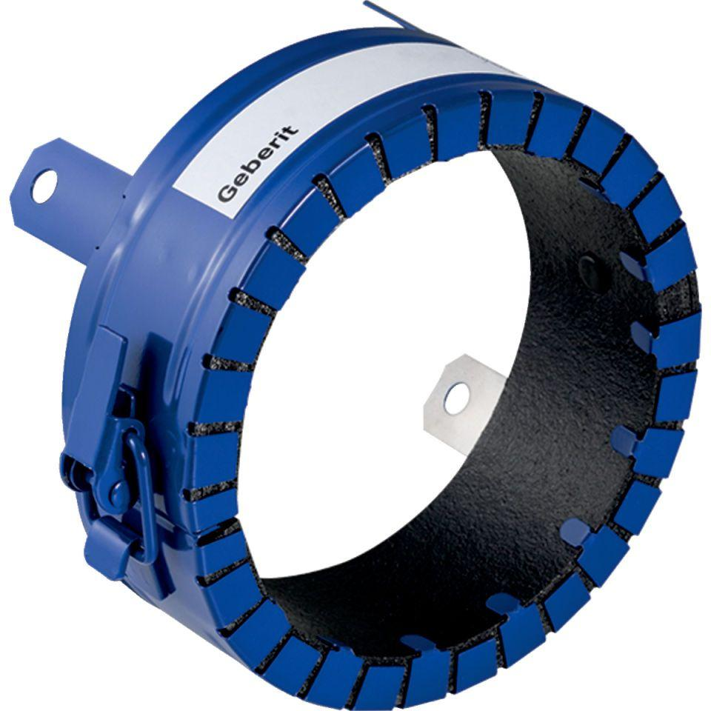

GTIN:

4025410906069

HAN:

348330002

Produkt

Rohrschott

Durchmesser (mm)

32,00 - 56,00